Avitale D-manoza PLUS, s prijetnim okusom maline, 30 vrečic

Z vitaminom C, cinkom, selenom, biotinom in niacinom, s sladilom.

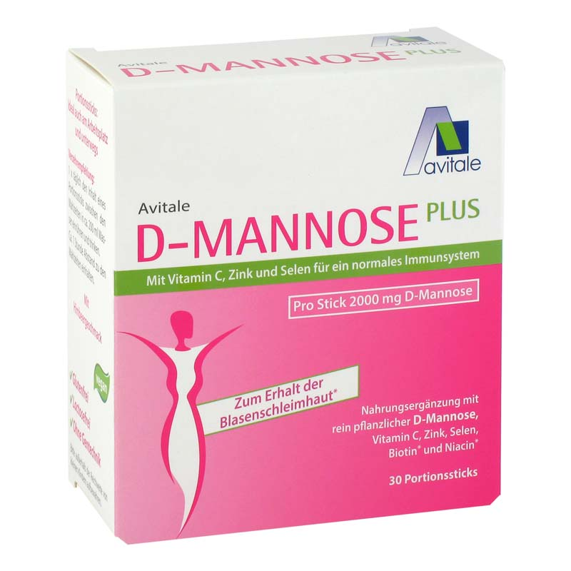

Vsebuje prečiščeno rastlinsko D-manozo iz koruze in vitamin C, cink ter selen, ki imajo vlogo pri delovanju imunskega sistema ter biotin in niacin, ki prispevata k ohranjanju zdravih sluznic, vključno s sluznico mehurja.

Priročno dnevno pakiranje s prijetnim okusom maline za v službo ali na pot.

Brez glutena, laktoze in GSO.

Priporočen dnevni odmerek: vsebino 1 vrečice, 1-krat dnevno vmešajte v 200 ml vode in popijte. Zaužijte približno eno uro pred ali po obroku.

Sestava: | 1 vrečica | PDV*
D-manoza | 2000 mg | /
Vitamin C | 80 mg | 100 %
Niacin | 16 mg | 100 %
Cink | 5 mg | 50 %
Biotin | 75 µg | 150 %
Selen | 27,5 µg | 50 %
*Priporočen dnevni vnos / PDV ni določen

Priporočenega dnevnega odmerka se ne sme prekoračiti. Prehransko dopolnilo ni nadomestilo za uravnoteženo in raznovrstno prehrano ter zdrav način življenja.

Sestavine: D-manoza, kislina: citronska kislina, rdeča pesa v prahu, L-askorbinska kislina (vitamin C), naravna aroma maline, cinkov glukonat, nikotinamid (niacin), sredstvi proti sprijemanju: trikalcijev fosfat, magnezijeve soli maščobnih kislin, sladilo: sukraloza, D-biotin, natrijev selenit (selen).


Nemška kakovost.

